Л5. Инструментальные средства анализа рисков

Метод CORAS

Метод CRAMM

Метод RiskWatch

Система анализа и управления информационными рисками ГРИФ

- применять системы анализа рисков, позволяющие оценить существующие в системе риски и выбрать оптимальный по эффективности вариант защиты (по соотношению существующих в системе рисков к затратам на ИБ)
Как оценить необходимый уровень вложений в ИБ для обеспечения максимальной эффективности инвестиций в данную сферу?

Метод CRAMM
(CCTA Risk Analysis and Managment Method)

Основные характеристики:
Разработан Агентством по компьютерам и телекоммуникациям Великобритании (Central Computer and Telecommunications Agency) по заданию Британского правительства

Принят в качестве государственного стандарта.

Используется, начиная с 1985 г, правительственными и коммерческими организациями Великобритании

Популярен во всем мире

Одноименный программный продукт, реализующий метод CRAMM.
Разработка и сопровождение - Фирма Insight Consulting Limited.

Сайт: www.cramm.com

CRAMM - это мощный и универсальный инструмент, по разработке
политики безопасности и плана обеспечения непрерывности бизнеса,
позволяющий решать ряд аудиторских задач, в т.ч.:

анализ рисков;

Обследование ИС и выпуск сопроводительной документации на всех этапах его проведения;

Проведение аудита в соответствии с требованиями Британского правительства, а также стандарта BS 7799:1995 «Code of Practice for Information Security Management»;

разработка политики безопасности и плана обеспечения непрерывности бизнеса

Основа метода CRAMM - комплексный подход к оценке рисков, сочетание количественных и качественных методов анализа

Метод является универсальным и подходит как для больших, так и для мелких организаций, как правительственного, так и коммерческого сектора.

Версии ПО CRAMM для разных типов организаций отличаются базами знаний (profiles).

Для коммерческих организаций Для правительственных организаций
Commercial Profile
Government profile

Правительственный вариант профиля, позволяет проводить аудит на соответствие требованиям американского стандарта IT SEC (<Оранжевая книга>).

Грамотное использование метода CRAMM позволяет получить экономическое обоснование расходов организации на обеспечение информационной безопасности и непрерывности бизнеса.

Концептуальная схема проведения обследования по методу CRAMM
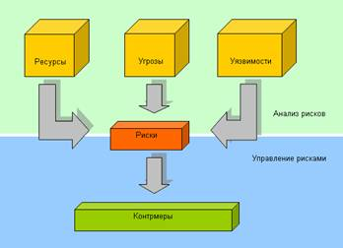

CRAMM предполагает разделение всей процедуры на три последовательных этапа.
- Задачей первого этапа является ответ на вопрос:
<Достаточно ли для защиты системы применения средств базового уровня, реализующих традиционные функции безопасности, или необходимо проведение более детального анализа?>

- На втором этапе производится
идентификация рисков и оценивается их величина

- На третьем этапе
решается вопрос о выборе адекватных контрмер

Для каждого этапа определяется:
- набор исходных данных,
- последовательность мероприятий,
- анкеты для проведения интервью,
- списки проверки и набор отчетных документов.
Первая стадия
На первой стадии исследования производится идентификация и определение ценности защищаемых ресурсов (рис.1).
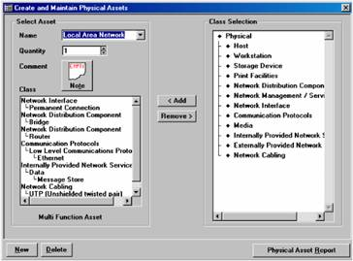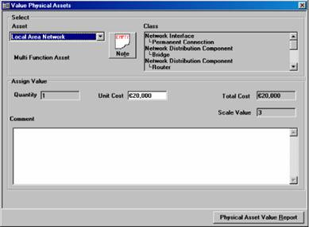
Рис.1 Рис.2

Оценка производится по десятибалльной шкале, причем критериев оценки может быть несколько - финансовые потери, потери репутации и т.д. В описаниях CRAMM в качестве примера приводится такая шкала оценки по критерию "Финансовые потери, связанные с восстановлением ресурсов"(рис.2):
- 2 балла - менее $1000;
- 6 баллов - от $1000 до $10 000;
- 8 баллов - от $10 000 до $100 000;
- 10 баллов - свыше $100 000.
При низкой оценке по всем используемым критериям (3 балла и ниже) считается, что рассматриваемая система требует базового уровня защиты (для этого уровня не требуется подробной оценки угроз ИБ) и вторая стадия исследования пропускается.

Вторая стадия
На второй стадии идентифицируются и оцениваются угрозы в сфере информационной безопасности, производится поиск и оценка уязвимостей защищаемой системы.
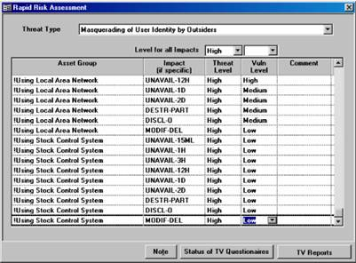

Уровень угроз оценивается по следующей шкале:
очень высокий
высокий
средний
низкий
очень низкий

Уровень уязвимости оценивается как
Высокий (High)
Средний (Medium)
Низкий (Low)

На основе этой информации вычисляется оценка уровня риска по семибальной шкале.
Третья стадия
CRAMM генерирует варианты мер противодействия выявленным рискам. Продукт предлагает рекомендации следующих типов:
рекомендации общего характера;

конкретные рекомендации;

примеры того, как можно организовать защиту в данной ситуации

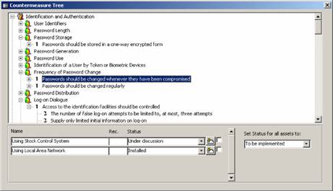
CRAMM имеет обширную базу, содержащую описание около 1000 примеров реализации подсистем защиты различных компьютерных систем. Данные описания можно использовать в качестве шаблонов.
Решение о внедрении в систему новых механизмов безопасности и модификация старых принимает руководство организации, учитывая связанные с этим расходы, их приемлемость и конечную выгоду для бизнеса. Задачей аудитора является обоснование рекомендуемых контрмер для руководства организации.
В случае принятия решения о внедрении новых контрмер и модификации старых, на аудитора может быть возложена задача подготовки плана внедрения новых контрмер и оценки эффективности их использования. Решение этих задач выходит за рамки метода CRAMM.

Недостатки метода CRAMM:
- использование метода CRAMM требует специальной подготовки и высокой квалификации аудитора;
- CRAMM в гораздо большей степени подходит для аудита уже существующих ИС, находящихся на стадии эксплуатации, нежели чем для ИС, находящихся на стадии разработки;
- аудит по методу CRAMM - процесс достаточно трудоемкий и может потребовать месяцев непрерывной работы аудитора;
- программный инструментарий CRAMM генерирует большое количество бумажной документации, которая не всегда оказывается полезной на практике;
- CRAMM не позволяет создавать собственные шаблоны отчетов или модифицировать имеющиеся;
- возможность внесения дополнений в базу знаний CRAMM не доступна пользователям, что вызывает определенные трудности при адаптации этого метода к потребностям конкретной организации;
- программное обеспечение CRAMM существует только на английском языке;
- стоимость лицензии от 2000 до 5000 долл.
RiskWatch

RiskWatch - мощное средство анализа и управления рисками

Сайт-www.riskwatch.com

В семейство RiskWatch входят программные продукты для проведения различных видов аудита безопасности.

RiskWatch помогает провести анализ рисков и сделать обоснованный выбор мер и средств защиты.

В отличие от CRAMM, программа RiskWatch более ориентирована на точную количественную оценку соотношения потерь от угроз безопасности и затрат на создание системы защиты.

Использует определенные американским институтом стандартов NIST оценки, называемые LAFE и SAFE.

LAFE
(Local Annual Frequency Estimate) - показывает, сколько раз в год в среднем данная угроза реализуется в данном месте (например, в городе).
SAFE
(Standard Annual Frequency Estimate) - показывает, сколько раз в год в среднем данная угроза реализуется в этой "части мира" (например, в Северной Америке).

Примечание: в RiskWatch риски в сфере информационной и физической безопасности компьютерной сети предприятия рассматриваются совместно.

Включает в себя следующие средства аудита и анализа рисков:
RiskWatch for Physical Security - для физических методов защиты ИС;

RiskWatch for Information Systems - для информационных рисков;

HIPAA-WATCH for Healthcare Industry - для оценки соответствия требованиям стандарта HIPAA (US Healthcare Insurance Portability and Accountability Act);

RiskWatch RW17799 for ISO 17799 - для оценки требованиям стандарта ISO 17799.

В качестве критериев для оценки и управления рисками используются:
предсказание годовых потерь (Annual Loss Expectancy, ALE)

оценка возврата от инвестиций (Return on Investment, ROI).

Методика анализа рисков RiskWatch,
(4 этапа)

Первый этап - определение предмета исследования.
Здесь описываются такие параметры, как
- тип организации,
- состав исследуемой системы (в общих чертах),
- базовые требования в области безопасности.

Для облегчения работы аналитика, в шаблонах, соответствующих типу организации ("коммерческая информационная система", "государственная/военная информационная система" и т.д.), есть списки категорий защищаемых
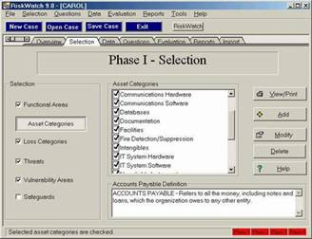
- ресурсов,
- потерь,
- угроз,
- уязвимостей и
- мер защиты.

Из них нужно выбрать те, что реально присутствуют в организации.

Например, категории потерь:
- Задержки и отказ в обслуживании;
- Раскрытие информации;
- Прямые потери (например, от уничтожения оборудования огнем);
- Жизнь и здоровье (персонала, заказчиков и т.д.);
- Изменение данных;
- Косвенные потери (например, затраты на восстановление);
- Репутация.

Второй этап - ввод данных, описывающих конкретные характеристики системы.
Ввод –
вручную
импорт из отчетов, созданных инструментальными средствами исследования уязвимости компьютерных сетей

Подробно описываются
- ресурсы,
- потери и
- классы инцидентов.
Классы инцидентов получаются путем сопоставления категории потерь и категории ресурсов.
Для выявления возможных уязвимостей используется опросник, база которого содержит более 600 вопросов. Вопросы связаны с категориями ресурсов.
Задается частота возникновения каждой из выделенных угроз, степень уязвимости и ценность ресурсов. Все это используется в дальнейшем для расчета эффекта от внедрения средств защиты.

Третий этап - количественная оценка.
На этом этапе рассчитывается профиль рисков, и выбираются меры обеспечения безопасности. Сначала устанавливаются связи между ресурсами, потерями, угрозами и уязвимостями, выделенными на предыдущих шагах исследования (риск описывается совокупностью этих четырех параметров).
Фактически, риск оценивается с помощью математического ожидания потерь за год.
Например, если стоимость сервера $150000, а вероятность того, что он будет уничтожен пожаром в течение года равна 0.01, то ожидаемые потери составят $1500.
m=p*v ,
где m-математическое ожидание, p - вероятность возникновения угрозы, v - стоимость ресурса)
Но дополнительно рассматриваются сценарии "что если:", которые позволяют описать аналогичные ситуации при условии внедрения средств защиты.
RiskWatch включает в себя базы с оценками LAFE и SAFE, а также с обобщенным описанием различных типов средств защиты.

Эффект от внедрения средств защиты количественно описывается с помощью показателя ROI (Return on Investment - отдача от инвестиций), который показывает отдачу от сделанных инвестиций за определенный период времени. Рассчитывается он по формуле:
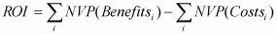
где Costsi - затраты на внедрение и поддержание i-меры защиты; Benefitsi - оценка той пользы (т.е. ожидаемого снижения потерь), которую приносит внедрение данной меры защиты; NPV (Net Present Value) - дает поправку на инфляцию.
Четвертый этап - генерация отчетов.
Типы отчетов:
- Краткие итоги.
- Полные и краткие отчеты об элементах, описанных на стадиях 1 и 2.
- Отчет от стоимости защищаемых ресурсов и ожидаемых потерях от реализации угроз.
- Отчет об угрозах и мерах противодействия.
- Отчет о ROI.
- Отчет о результатах аудита безопасности.
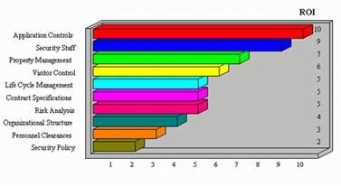
Пример графика показателя ROI для различных мер защиты.

RiskWatch позволяет оценить не только те риски, которые сейчас существуют у предприятия, но и ту выгоду, которую может принести внедрение физических, технических, программных и прочих средств и механизмов защиты.
Подготовленные отчеты и графики дают материал, достаточный для принятия решений об изменении системы обеспечения безопасности предприятия.

Недостатки RiskWatch:
- Такой метод подходит, если требуется провести анализ рисков на программно-техническом уровне защиты, без учета организационных и административных факторов.
- Полученные оценки рисков (математическое ожидание потерь) далеко не исчерпывает понимание риска с системных позиций - метод не учитывает комплексный подход к информационной безопасности.
- Программное обеспечение RiskWatch существует только на английском языке.
- Высокая стоимость лицензии (от 10 000 долл. за одно рабочее место для небольшой компании).

Для отечественных пользователей проблема заключается в том, что получить используемые в RiskWatch оценки (такие как LAFE и SAFE) для наших условий достаточно проблематично. Хотя сама методология может с успехом применяться и у нас.

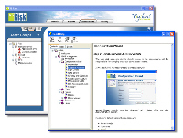
vsRisk. Программное обеспечение от британской компании Vigilant Software. Продукт позиционируется в первую очередь как программное обеспечение для оценки рисков в соответствии с требованиями ISO 27001 и BS7799-3 (ныне ISO27005). На сайте можно скачать триалку на 15 дней (размер - 390 МБ). Система довольно примитивна и не дружественна неподготовленному пользователю. В программе, например, есть довольно обширные списки возможных угроз, уязвимостей и контрмер, но при этом сама система не определяет никаких взаимосвязей между ними, это делается вручную самим пользователем. Стоимость – около 1700 Евро.
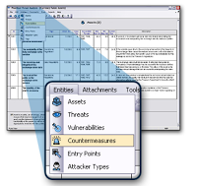
PTA. Разработка компании PTA Technologies. Интересный продукт, который не привязан к какому-либо стандарту и реализует механизм количественной оценки рисков (!). Возможность качественной оценки не предусмотрена. В системе предусмотрен механизм оценки эффективности предлагаемых контрмер, на основании чего можно, например, видеть как меняется карта рисков когда мы добавляем или убираем те или иные контрмеры.
На сайте разработчика указано, что продукт платный и для скачивания доступна только триалка на 30 дней

.
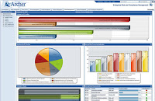RSA Archer. Разработка компании Archer, с недавних пор принадлежащей гиганту RSA. Archer - это такой огромный GRC-комбайн, который включает в себя множество различных модулей, один из которых обеспечивает управление рисками. Триалок для скачивания не предоставляется, на сайте есть презентационные видео.
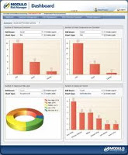
Modulo Risk Manager. Разработка компании Modulo. На сайте доступно довольно бедное описание функционала. Никакой триальной версии, никаких подробных видео-роликов. Тем не менее продукт отмечен наградой SC Magazine.

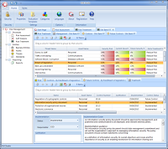
RM Studio. Продукт одноименной организации (сайт). Для скачивания доступна 30-дневная триалка, помимо этого на сайте можно посмотреть видео-ролики, демонстрирующие сценарии использования продукта.

